PHIẾU HỌC TẬP CSS CƠ BẢN
Họ và tên: Vũ Thành Đạt
Mã sinh viên:2451260989
Lớp: 66TTNT2
Ngày làm:26/2/2026

PHIẾU HỌC TẬP --- CÚ PHÁP CSS & BỘ CHỌN (SELECTORS)
Tài liệu đã xem (Link): https://www.w3schools.com/css/default.asp
1. Kiến thức cốt lõi (Tóm tắt bằng lời của bạn)
1.1. CSS là gì? (Viết bằng lời riêng của bạn)
CSS là viết tắt của Cascading Style Sheets.
Nó có vai trò gì trong 1 trang web?
- HTML chịu trách nhiệm: ạo cấu trúc và nội dung của trang web (tiêu đề, đoạn văn, hình ảnh, bảng, form…).
- CSS chịu trách nhiệm: Trang trí và thiết kế giao diện (màu sắc, font chữ, bố cục, căn lề…)
- JavaScript chịu trách nhiệm: Xử lý tương tác và hành vi của web (bấm nút, kiểm tra form, hiệu ứng động…)
1.2. Cú pháp cơ bản của CSS
Một quy tắc CSS (CSS Rule) gồm 2 phần:
selector {
property: value;
}
Giải thích:
- Selector (bộ chọn): Dùng để chọn phần tử HTML mà bạn muốn áp dụng kiểu
- Property (thuộc tính): Là đặc điểm mà bạn muốn thay đổi của phần tử
- Value (giá trị): Là giá trị cụ thể được gán cho thuộc tính đó
1.3. Ba cách áp dụng CSS vào HTML
Hoàn thành bảng sau:
Cách áp dụng | Vị trí code | Ưu điểm | Nhược điểm
Inline CSS | Viết trực tiếp trong thẻ HTML,  dùng thuộc tính style="" | Nhanh, tiện khi chỉnh sửa  1 phần tử nhỏ | Khó quản lý, lặp lại nhiều,  làm code HTML rối
Internal CSS | Viết trong cặp thẻ <style> đặt trong  phần <head> của file HTML | Dễ quản lý hơn Inline, áp dụng cho  nhiều phần tử trong 1 trang | Chỉ dùng được cho 1 trang, không  tái sử dụng cho nhiều trang
External CSS | Viết trong file riêng .css và liên kết bằng thẻ <link> | Dễ quản lý, tái sử dụng cho nhiều  trang, code gọn gàng, chuyên nghiệp | Phải tạo thêm file riêng, nếu link  sai thì CSS không hoạt động

2. Các loại Selector cơ bản
Hoàn thành bảng sau:
Loại Selector | Cú pháp | Ví dụ code | Ý nghĩa
Universal Selector | * | * { margin: 0; } | Chọn tất cả các phần tử trong trang web.
Type Selector | element | p { color: blue; } | Chọn tất cả các thẻ HTML cùng loại (ví dụ: tất cả thẻ <p>).
Class Selector | .className | .btn { padding: 10px; } | Chọn các phần tử có cùng class được khai báo.
ID Selector | #idName | #header { background: gray; } | Chọn một phần tử duy nhất có id tương ứng.
Descendant Selector | parent child | nav a { text-decoration: none; } | Chọn phần tử con nằm bên trong phần tử cha
Group Selector | selector1, selector2 | h1, h2, h3 { font-family: Arial; } | Chọn nhiều selector cùng lúc để áp dụng chung một kiểu.
Pseudo-class Selector | selector:state | a:hover { color: red; } | Chọn phần tử ở trạng thái đặc biệt (hover, focus, active…).

3. Bài tập thực hành 1 (20 phút): Áp dụng CSS & Selector
Mục tiêu:
- Tạo file style.css và liên kết vào HTML
- Dùng các loại selector: type, class, id, group, descendant, pseudo-class
- Thực hành styling cơ bản cho menu và header
Cho trước file HTML (không sửa cấu trúc):
<!DOCTYPE html>
<html lang="vi">
<head>
<meta charset="UTF-8">
<meta name="viewport" content="width=device-width, initial-scale=1.0">
<title>Lab CSS Cơ Bản</title>
<link rel="stylesheet" href="style.css">
</head>
<body>
<header id="main-header">
<h1>My Blog</h1>
</header>
<nav>
<a href="#" class="nav-link">Home</a>
<a href="#" class="nav-link">About</a>
<a href="#" class="nav-link">Contact</a>
</nav>
<main>
<section class="intro">
<h2>Chào mừng đến với Blog</h2>
<p>Đây là trang blog về lập trình web.</p>
</section>
</main>
<footer>
<p>&copy; 2026 My Blog. All rights reserved.</p>
</footer>
</body>
</html>
Yêu cầu CSS (viết vào file style.css):
Bước 1: Liên kết file CSS vào HTML bằng thẻ <link> trong <head>.
<link rel="stylesheet" href="style.css">

Bước 2: Viết CSS cho các yêu cầu sau:
/* TODO 1: Universal selector reset */
* {
margin: 0;
padding: 0;
}

/* TODO 2: Type selector cho body */
body {
font-family: Arial;
background-color: #f5f5f5;
}

/* TODO 3: ID selector cho #main-header */
#main-header {
background-color: #333;
color: white;
text-align: center;
padding: 20px;
}

/* TODO 4: Class selector cho .nav-link */
.nav-link {
color: #333;
text-decoration: none;
padding: 10px 15px;
}

/* TODO 5: Group selector cho h1, h2, h3 */
h1, h2, h3 {
font-family: Arial, Helvetica, sans-serif;;
}

/* TODO 6: Descendant selector cho nav a */
nav a {
display: inline-block;
margin: 0 10px;
}

/* TODO 7: Pseudo-class selector cho a:hover */
a:hover {
color: #ff6600;
background-color: #eee;
}
nav {
text-align: center;
padding: 15px;
}
.intro {
text-align: center;
padding: 30px;
}
footer {
text-align: center;
padding: 20px;
margin-top: 20px;
}

Kết quả mong đợi:
- Menu nằm ngang, các link cách đều nhau
- Khi rê chuột vào link, màu chữ và nền thay đổi
- Header có nền tối, chữ trắng, căn giữa
Ảnh kết quả (Dán ảnh trình duyệt vào đây):
(Dán ảnh 1: Giao diện bình thường)
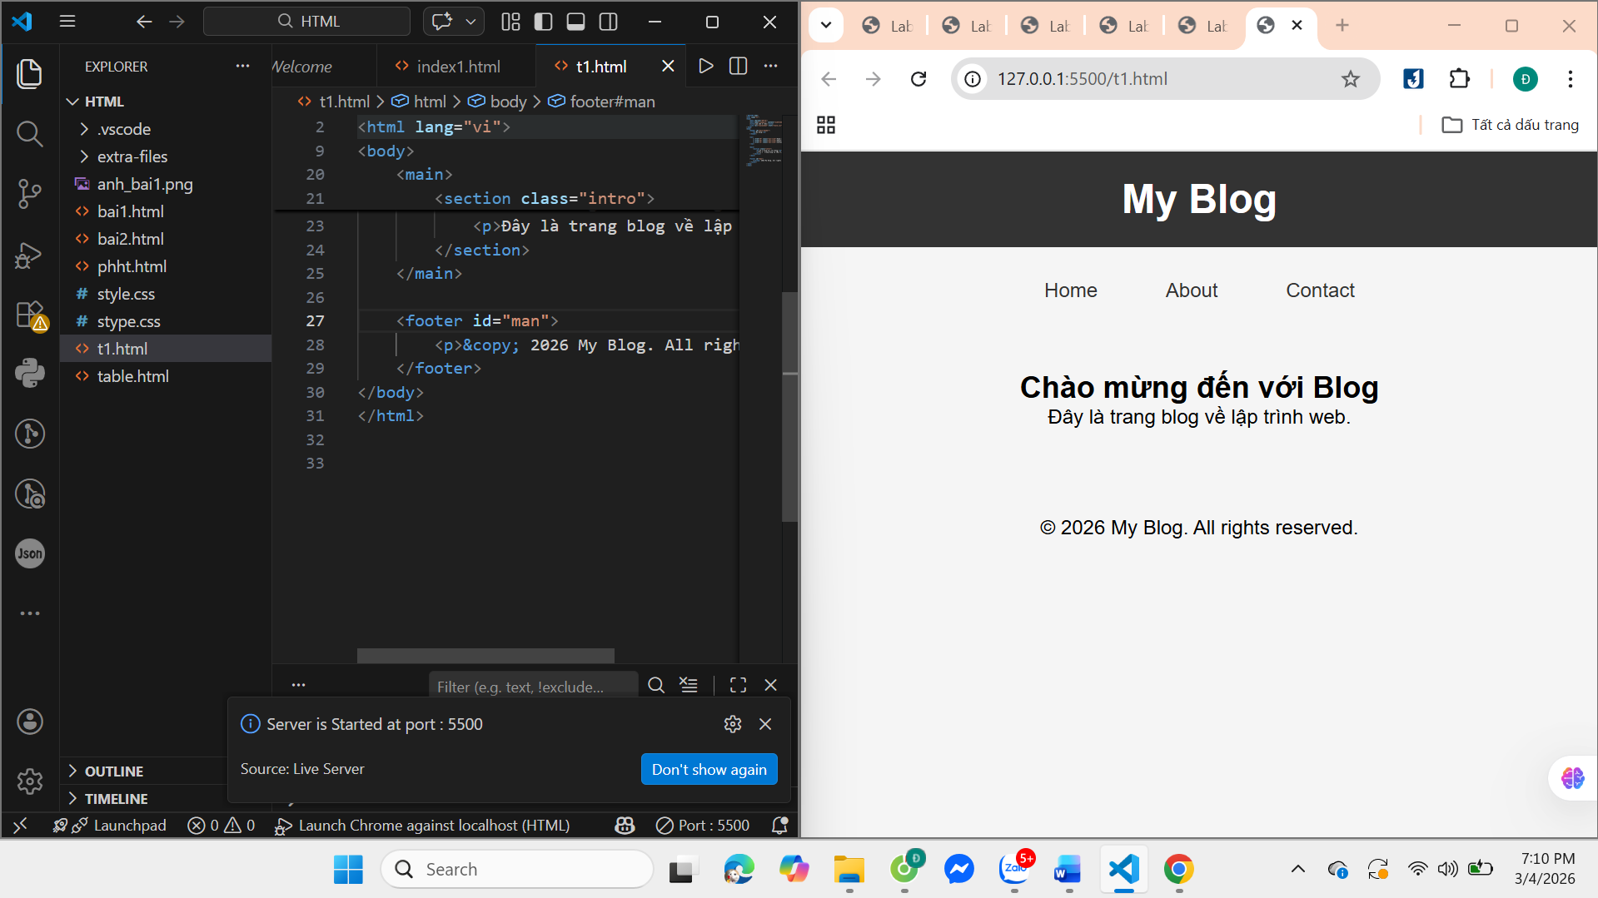
(Dán ảnh 2: Khi hover vào link)
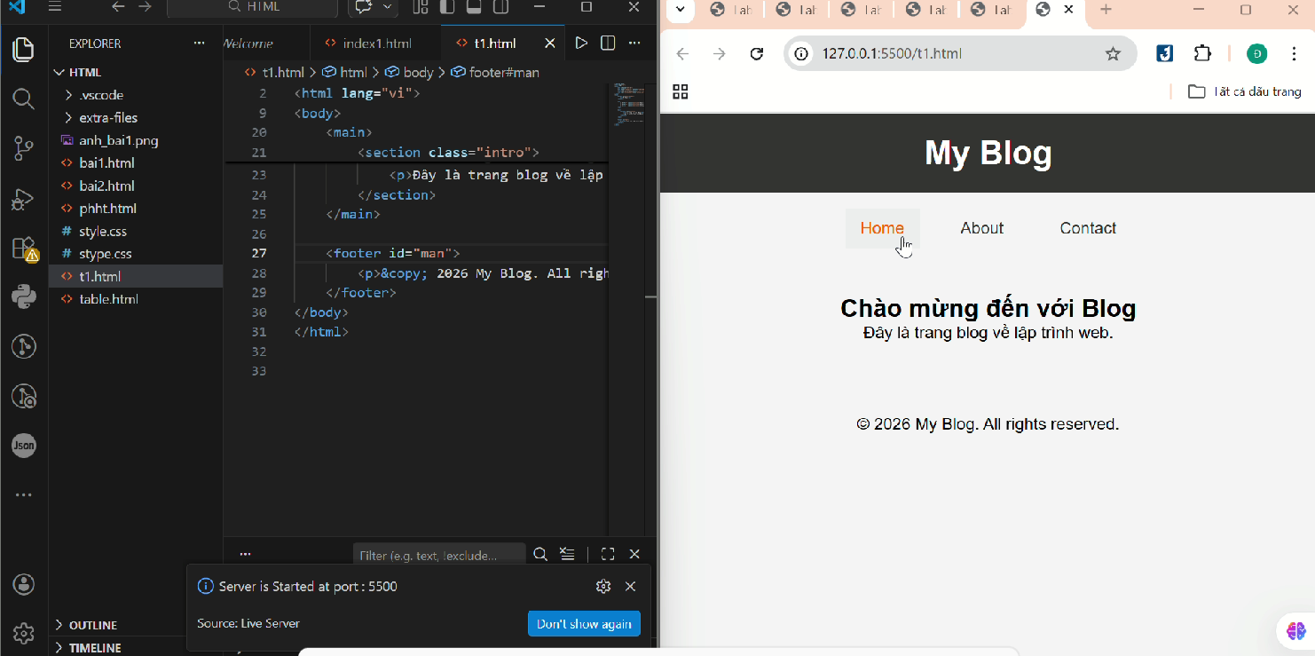

PHIẾU HỌC TẬP --- BOX MODEL & BỐ CỤC CƠ BẢN
Tài liệu đã xem (Link): https://vietcodedi.com
1. Kiến thức cốt lõi: CSS Box Model
1.1. Box Model gồm những thành phần gì?
Vẽ sơ đồ Box Model (từ trong ra ngoài):
┌─────────────────────────────────────┐
│ MARGIN (lề ngoài) │
│ ┌───────────────────────────────┐ │
│ │ BORDER (đường viền) │ │
│ │ ┌─────────────────────────┐ │ │
│ │ │ PADDING (lề trong) │ │ │
│ │ │ ┌───────────────────┐ │ │ │
│ │ │ │ CONTENT │ │ │ │
│ │ │ │ (Nội dung) │ │ │ │
│ │ │ └───────────────────┘ │ │ │
│ │ └─────────────────────────┘ │ │
│ └───────────────────────────────┘ │
└─────────────────────────────────────┘
Giải thích:
- Content: Là phần nội dung chính của phần tử
- Padding: Là khoảng cách giữa content và border.
Padding làm tăng kích thước tổng của phần tử.
- BorderLà đường viền bao quanh padding và content.
Border cũng làm tăng kích thước tổng của phần tử.
- Margin: Là khoảng cách giữa phần tử này với các phần tử khác bên ngoài.
Margin không có màu nền và không ảnh hưởng đến màu của phần tử
- 1.2. Hai cách tính kích thước Box
Hoàn thành bảng:
Thuộc tính | Cách tính width | Ưu/Nhược điểm
box-sizing: content-box; | Tổng width = width + padding + border | Mặc định của CSS  Khó kiểm soát kích thước thật của phần tử  Dễ bị vỡ layout khi thêm padding/border
box-sizing: border-box; | Tổng width = width (đã bao gồm content + padding + border) | Dễ tính toán kích thước  Không bị tăng kích thước khi thêm padding/border  Không phải mặc định (phải tự khai báo)

Câu hỏi: Nên dùng box-sizing nào cho toàn bộ trang? Tại sao?
Nên dùng: box-sizing: border-box
Vì:
Dễ kiểm soát kích thước phần tử
Tránh lỗi vỡ giao diện khi thêm padding hoặc border
Phù hợp khi thiết kế layout bằng Flexbox, Grid
Được hầu hết lập trình viên sử dụng làm chuẩn

2. Bài tập thực hành 2 (35 phút): Box Model & Layout Card
Mục tiêu:
- Tạo 3 card bài viết với box model rõ ràng
- Dùng margin, padding, border để tách biệt các card
- Áp dụng box-sizing: border-box
- Bố trí card theo hàng ngang (dùng display: inline-block hoặc float)
Thêm HTML sau vào trong <main> (sau phần intro):
<section class="posts">
<article class="card">
<h3>Bài viết 1</h3>
<p>Mô tả ngắn về bài viết 1.</p>
<a href="#" class="btn">Đọc thêm</a>
</article>
<article class="card">
<h3>Bài viết 2</h3>
<p>Mô tả ngắn về bài viết 2.</p>
<a href="#" class="btn">Đọc thêm</a>
</article>
<article class="card">
<h3>Bài viết 3</h3>
<p>Mô tả ngắn về bài viết 3.</p>
<a href="#" class="btn">Đọc thêm</a>
</article>
</section>
Yêu cầu CSS:
/* Bước 1: Reset box-sizing cho toàn trang */
* {
box-sizing: border-box;
}

/* Bước 2: Style cho .posts container */
.posts {
max-width: 1200px;
margin: 40px auto; /* Trên dưới 40px, căn giữa */
text-align: center; /* Giúp inline-block không bị lệch */
}

/* Bước 3: Style cho .card */
.card {
width: 30%;
display: inline-block;
vertical-align: top; /* Tránh lệch dòng */
border: 1px solid #ddd;
padding: 20px;
margin: 10px;
background: white;
border-radius: 8px;
}

/* Bước 4: Style cho .btn */
.btn {
display: inline-block;
padding: 8px 16px;
background: #007bff;
color: white;
text-decoration: none;
border-radius: 4px;
margin-top: 10px;
}

.btn:hover {
background: #0056b3;
}Kết quả mong đợi:
- Ba card nằm ngang trên 1 hàng
- Mỗi card có viền, padding, margin rõ ràng
- Nút "Đọc thêm" có màu xanh, hover đổi màu đậm hơn
Ảnh kết quả (Dán ảnh vào đây):
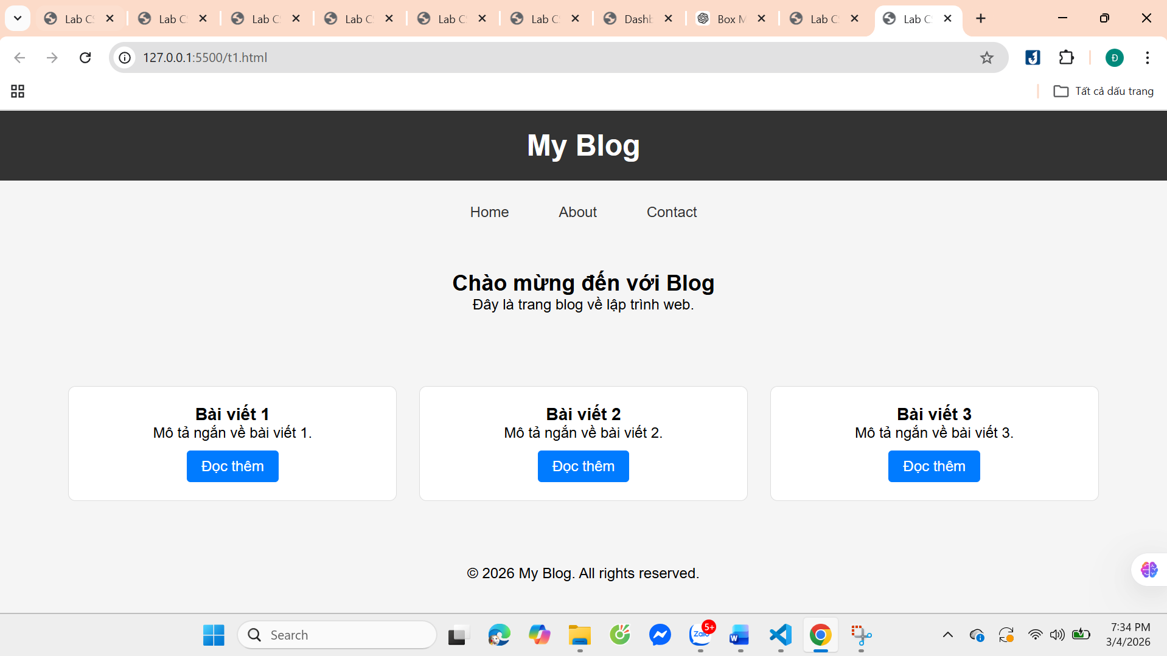

PHIẾU HỌC TẬP --- FLEXBOX & CSS GRID
Tài liệu đã xem (Link): https://vietcodedi.com/
1. Kiến thức cốt lõi: So sánh Flexbox và Grid
Hoàn thành bảng sau:
Đặc điểm | Flexbox | CSS Grid
Bố cục | 1 chiều | 2 chiều
Phù hợp với | Căn chỉnh menu, button,  navbar, card nhỏ | Layout tổng thể trang  , dashboard, gallery
Thuộc tính chính | display: flex;  justify-content  align-items | display: grid;  grid-template-columns  grid-template-rows
Ví dụ sử dụng | Menu nằm ngang, căn giữa nội dung  , chia đều card theo hàng | (hia layout 3 cột, bố cục trang web  (header – sidebar – content – footer)

1.1. Flexbox - Các thuộc tính quan trọng
. flex-container {
display: flex;

/* Căn chỉnh theo trục ngang (main axis) */
justify-content: space-between; /* flex-start | center | space-between | space-around */

/* Căn chỉnh theo trục dọc (cross axis) */
align-items: center; /* flex-start | center | flex-end | stretch */

/* Cho phép xuống hàng */
flex-wrap: wrap; /* nowrap | wrap */

/* Khoảng cách giữa các item */
gap: 20px;
}1.2. CSS Grid - Các thuộc tính quan trọng
.grid-container {
display: grid;

/* Định nghĩa số cột và kích thước */
grid-template-columns: repeat(3, 1fr); /* repeat(3, 1fr) | 200px 1fr 2fr */

/* Định nghĩa số hàng và kích thước */
grid-template-rows: auto;

/* Khoảng cách giữa các ô */
gap: 20px;
}
2. Bài tập thực hành 3A (20 phút): Flexbox - Menu & Card Layout
Mục tiêu:
- Dùng Flexbox cho menu ngang
- Dùng Flexbox cho layout card (thay thế inline-block)
- Responsive: card xuống 1 cột khi màn hình nhỏ
Yêu cầu CSS (cải tiến code cũ):
/* ================= NAV FLEXBOX ================= */
nav {
display: flex;
justify-content: center;
align-items: center;
gap: 20px;
background: #f8f9fa;
padding: 15px;
}

/* ================= POSTS FLEXBOX ================= */
.posts {
display: flex;
flex-wrap: wrap;
gap: 20px;
justify-content: center; /* hoặc space-between */
max-width: 1200px;
margin: 40px auto;
}

/* ================= CARD FLEX ================= */
.card {
flex: 0 0 calc(33.33% - 20px);
border: 1px solid #ddd;
padding: 20px;
background: white;
border-radius: 8px;
}

.card {
flex: 1 1 300px;
}

/* ================= RESPONSIVE ================= */
@media (max-width: 768px) {
.posts {
flex-direction: column;
}

.card {
flex: 1 1 100%;
}
}Kết quả mong đợi:
- Menu các link nằm ngang, căn giữa, cách đều
- Card layout linh hoạt, tự động xuống hàng khi hết chỗ
- Khi thu nhỏ màn hình < 768px, card xếp thành 1 cột
Ảnh kết quả (Dán ảnh vào đây):
(Dán ảnh 1: Desktop view - 3 card ngang)
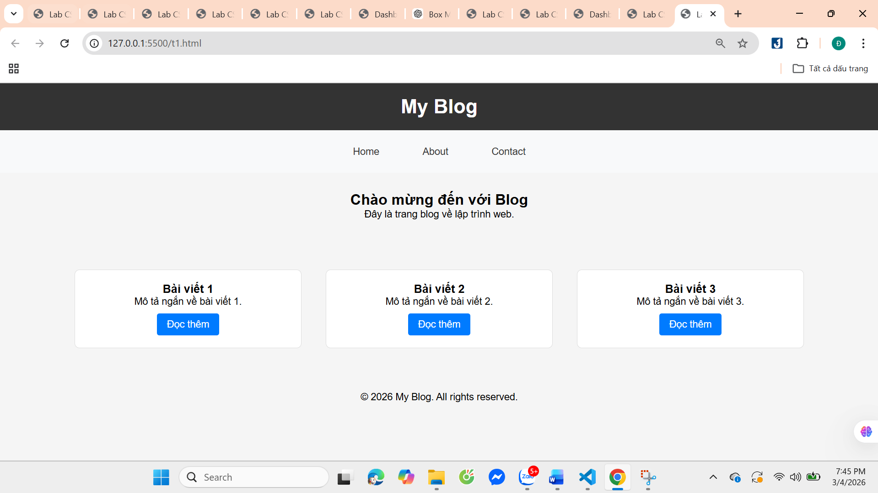
(Dán ảnh 2: Mobile view - card xếp dọc)
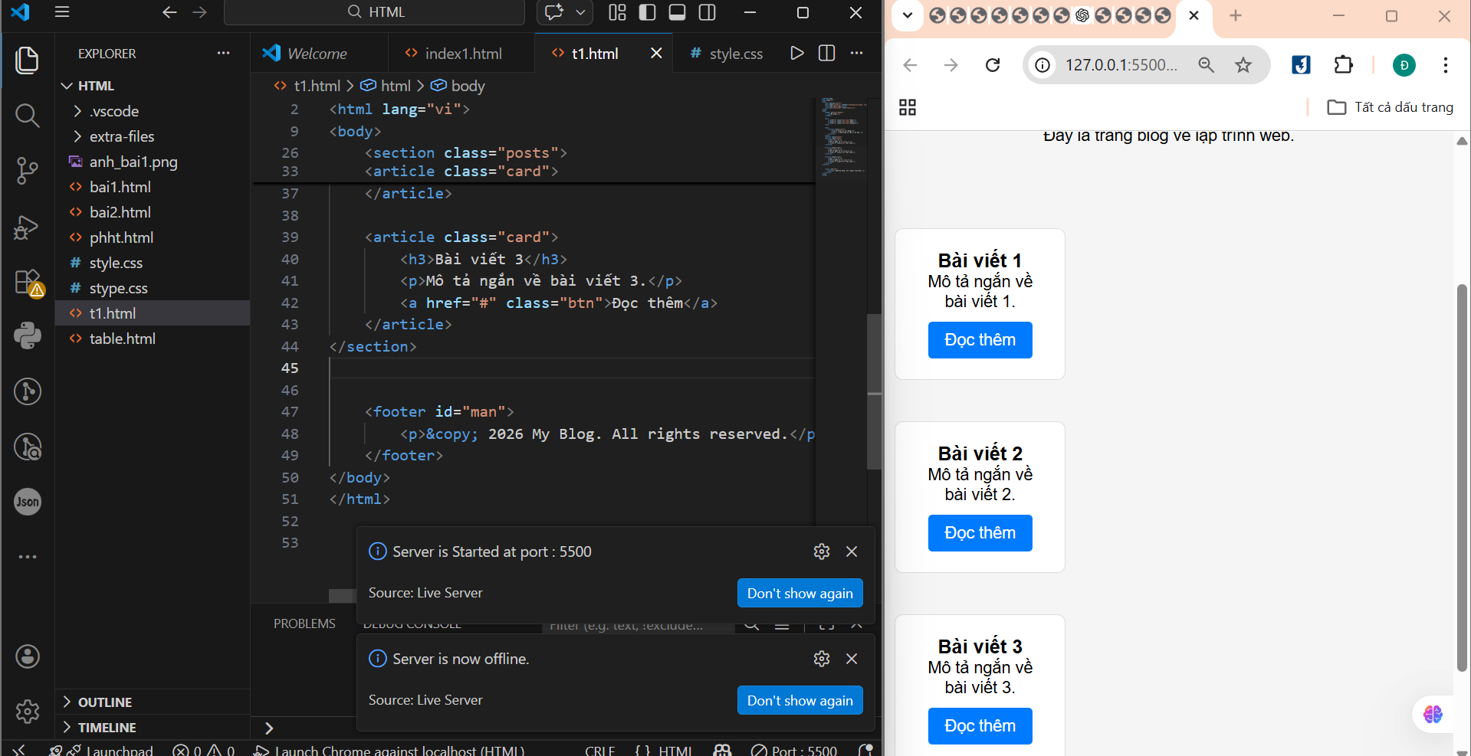

3. Bài tập thực hành 3B (20 phút): CSS Grid - Gallery Layout
Mục tiêu:
- Tạo lưới 2 hàng x 3 cột bằng CSS Grid
- Responsive: tự động giảm số cột khi màn hình nhỏ
Thêm HTML sau vào cuối <main>:
<section class="gallery">
<div class="item">1</div>
<div class="item">2</div>
<div class="item">3</div>
<div class="item">4</div>
<div class="item">5</div>
<div class="item">6</div>
</section>
Yêu cầu CSS:
.gallery {
display: grid;
grid-template-columns: repeat(3, 1fr); /* 3 cột bằng nhau */
gap: 16px;
max-width: 1200px;
margin: 40px auto;
}

/* Responsive tự động */
.gallery {
grid-template-columns: repeat(auto-fit, minmax(200px, 1fr));
}

.item {
background: linear-gradient(135deg, #667eea 0%, #764ba2 100%);
color: white;
display: flex;
justify-content: center;
align-items: center;
height: 150px;
font-size: 2rem;
border-radius: 8px;}
Giải thích kỹ thuật:
repeat(auto-fit, minmax(200px, 1fr)) có nghĩa gì?
- repeat(): Lặp lại cấu trúc cột nhiều lần theo số lượng được chỉ định._
- auto-fit: tự động tính số cột có thể hiển thị vừa với chiều rộng container.
Nếu còn khoảng trống, các cột sẽ tự giãn ra để lấp đầy.
- minmax(200px, 1fr): Mỗi cột có:
Kích thước tối thiểu 200px
Kích thước tối đa 1fr (chia đều phần không gian còn lại)

Kết quả mong đợi:
- Desktop: 3 cột, 2 hàng (6 ô)
- Tablet: 2 cột, 3 hàng
- Mobile: 1 cột, 6 hàng
Ảnh kết quả (Dán ảnh vào đây):
(Dán ảnh 1: Desktop - 3 cột)
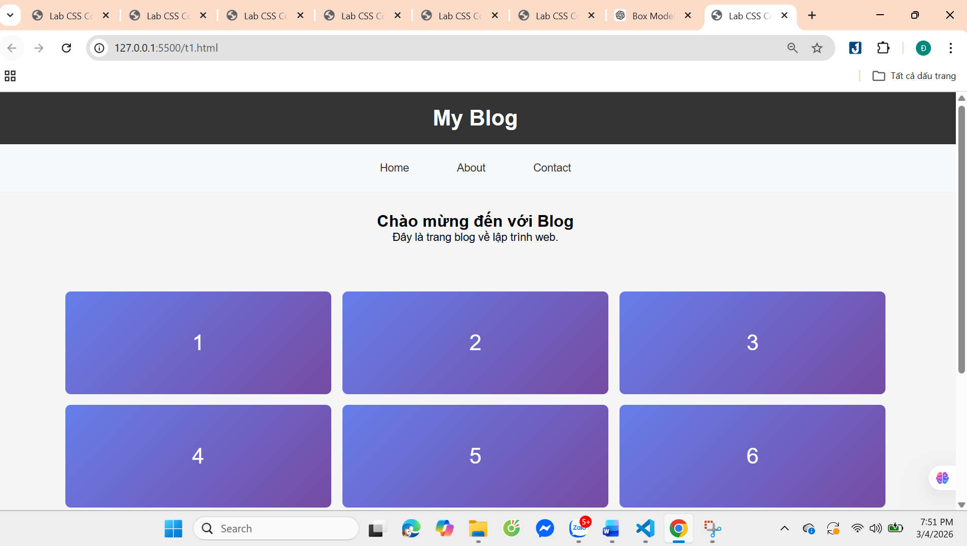
(Dán ảnh 2: Mobile - 1 cột)
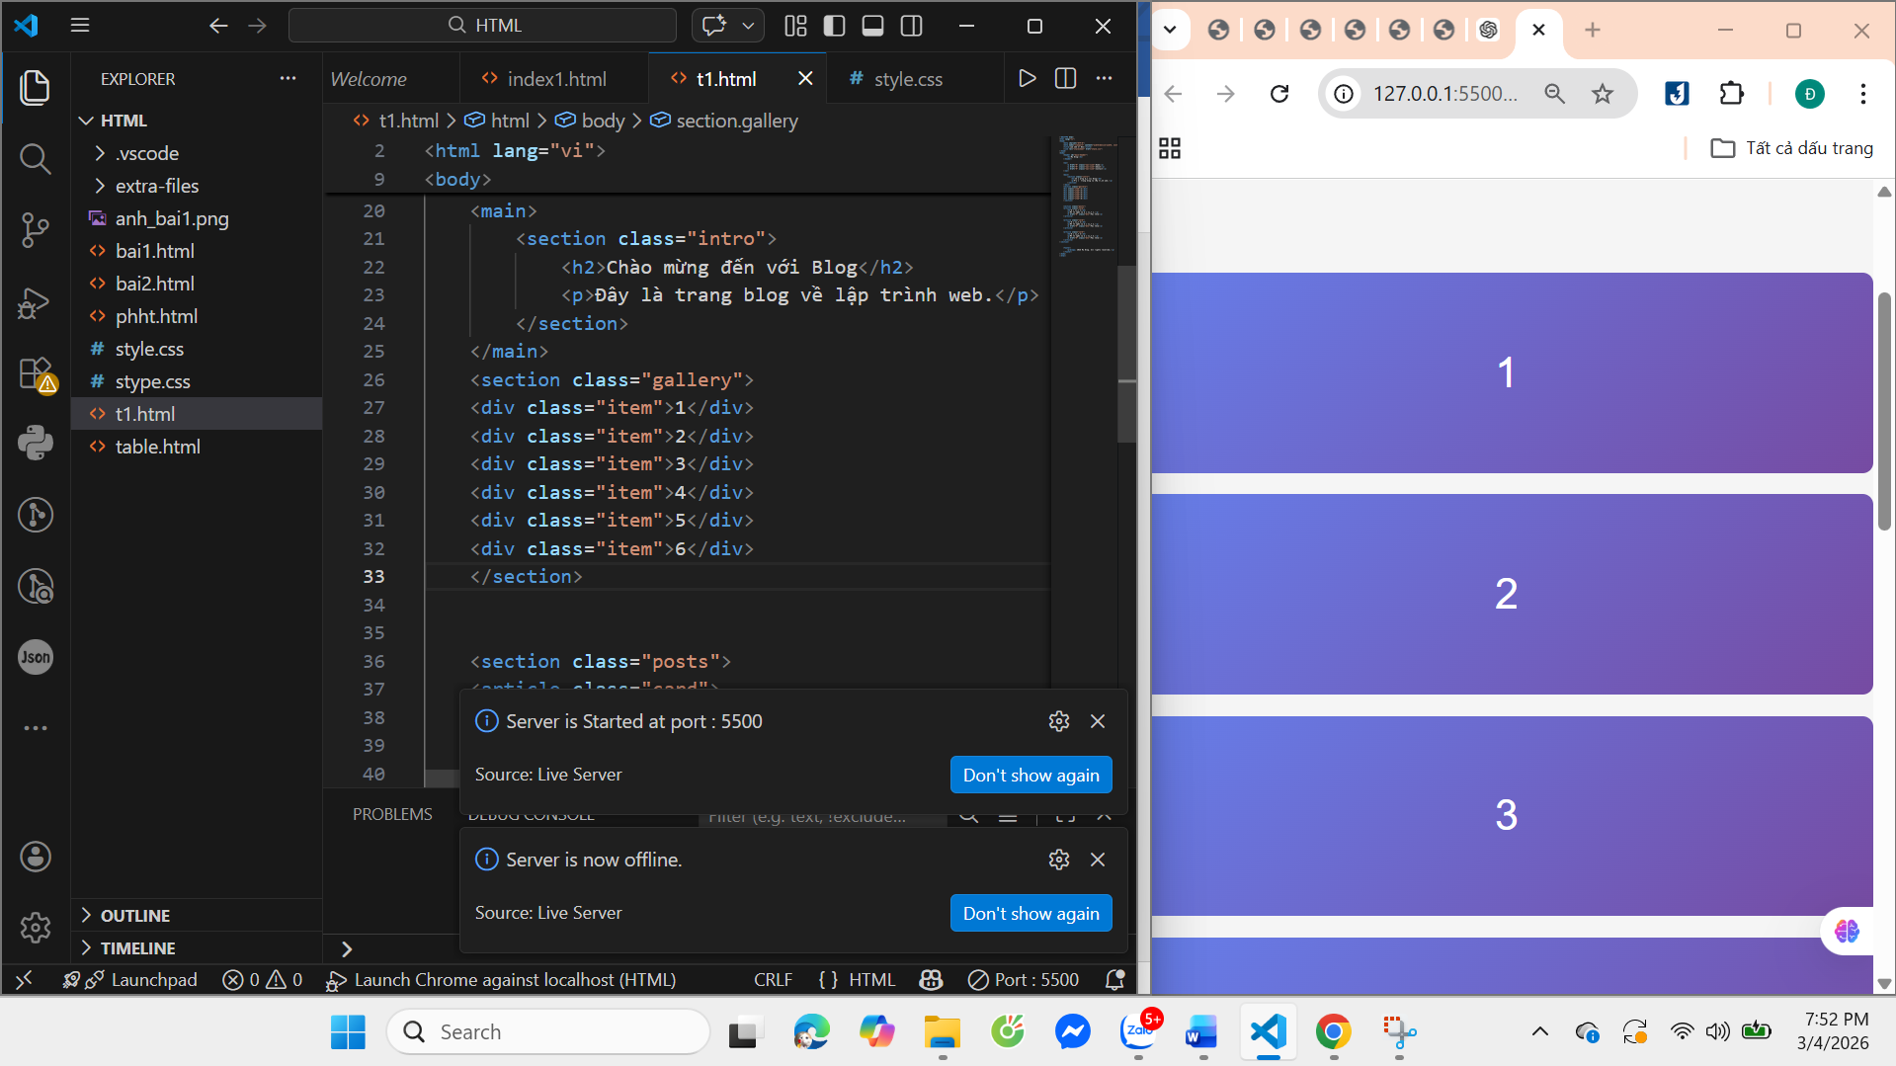

PHIẾU HỌC TẬP --- ĐỊNH VỊ CSS & RESPONSIVE DESIGN^{[2]}
Tài liệu đã xem (Link): https://vietcodedi.com/
1. Kiến thức cốt lõi: CSS Position
Hoàn thành bảng:
Giá trị | Ý nghĩa | Ví dụ sử dụng
static | Giá trị mặc định. Phần tử hiển thị theo luồng bình thường của trang. Không dùng được top, left, right, bottom. | Văn bản, thẻ <div> bình thường không cần định vị
relative | Định vị tương đối so với vị trí ban đầu của chính nó. Vẫn chiếm chỗ trong layout. | Dịch nhẹ một icon, làm mốc cha cho absolute
absolute | Định vị tuyệt đối so với phần tử cha gần nhất có position khác static. Không chiếm chỗ trong layout. | Hiển thị tooltip, badge góc sản phẩm
fixed | Cố định so với cửa sổ trình duyệt (viewport). Không bị cuộn theo trang. | Nút "Back to top", thanh menu cố định trên cùng
sticky | Kết hợp giữa relative và fixed. Cuộn bình thường cho đến khi đạt vị trí chỉ định thì cố định lại. | Thanh menu dính đầu trang khi cuộn

2. Responsive Design - Media Queries
Cú pháp cơ bản:
/* Desktop First */
@media (max-width: 768px) {
/* Code CSS cho màn hình nhỏ hơn 768px */
}
/* Mobile First */
@media (min-width: 768px) {
/* Code CSS cho màn hình lớn hơn 768px */
}
Breakpoints phổ biến:
- Mobile: < 576px
- Tablet: 576px - 768px
- Desktop: > 768px
- Large Desktop: > 1200px

3. Bài tập thực hành 4 (30 phút): Tạo Header Sticky + Responsive
Yêu cầu:
- Header cố định trên cùng khi scroll (sticky)
- Thêm nút "Scroll to Top" (fixed, góc dưới bên phải)
- Responsive: Menu chuyển icon burger khi mobile (chỉ làm style, không cần JavaScript)
Cập nhật HTML:
<header id="main-header" class="sticky-header">
<h1>My Blog</h1>
</header>
<!-- Nút Scroll to Top -->
<a href="#" class="scroll-top">↑</a>
Yêu cầu CSS:
/* ================= HEADER STICKY ================= */
.sticky-header {
position: sticky;
top: 0;
z-index: 100;
background: white;
padding: 15px 0;
box-shadow: 0 2px 8px rgba(0, 0, 0, 0.1); /* hiệu ứng nổi */
}

/* ================= SCROLL TO TOP ================= */
.scroll-top {
position: fixed;
bottom: 30px;
right: 30px;

width: 50px;
height: 50px;
background: #007bff;
color: white;

border-radius: 50%;

display: flex;
justify-content: center;
align-items: center;

text-decoration: none;
font-size: 24px;

transition: 0.3s ease;
}

.scroll-top:hover {
background: #0056b3;
transform: scale(1.1);
}

/* ================= RESPONSIVE ================= */
@media (max-width: 768px) {
nav {
flex-direction: column;
gap: 10px;
}
}
Kết quả mong đợi:
- Header luôn cố định trên cùng khi scroll
- Nút "↑" ở góc dưới bên phải, hover phóng to
- Mobile: menu xếp dọc
Ảnh kết quả (Dán ảnh vào đây):
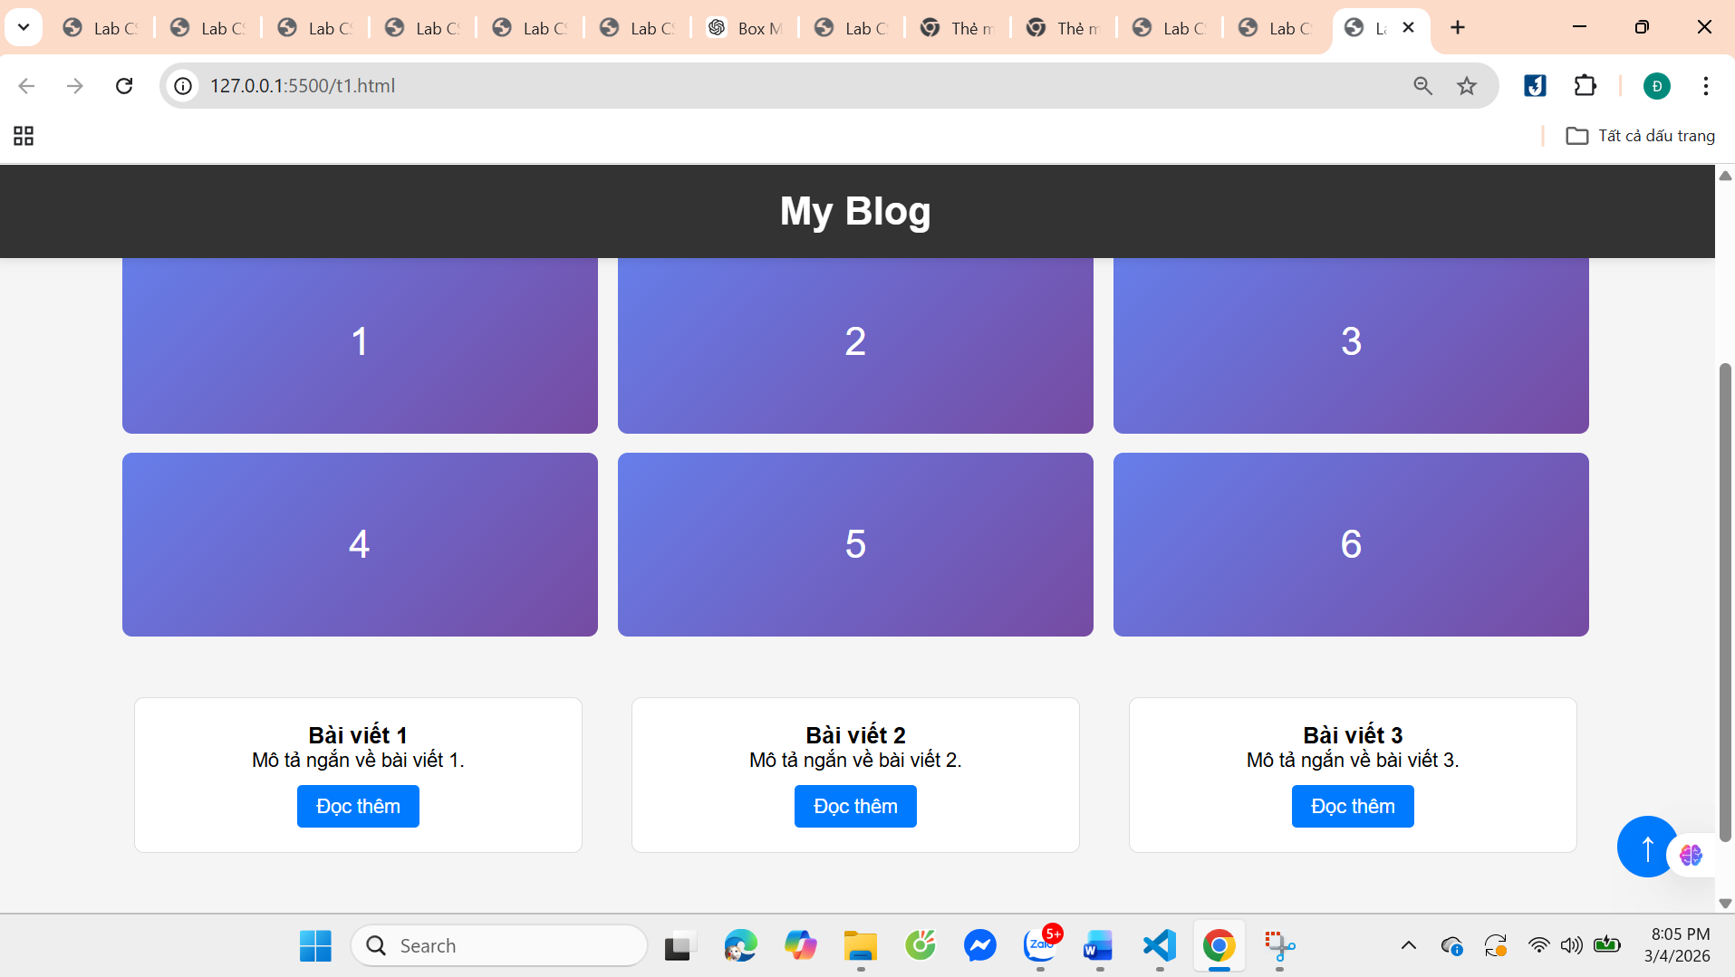
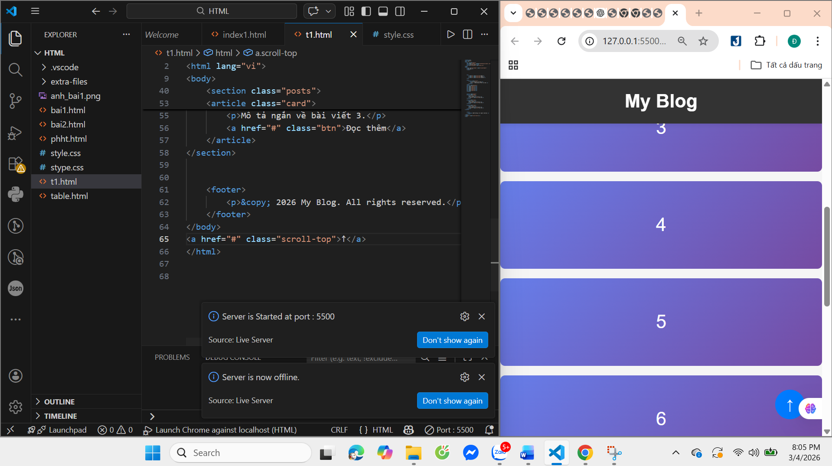
MINI TEST - Tự Kiểm Tra
Phần 1: Selector & Cú pháp
1. Selector nào chọn tất cả thẻ <p> nằm trong <div>?
- A. div p
- B. div > p
- C. div + p
2. Pseudo-class :hover dùng để?
- A. Chọn phần tử đầu tiên
- B. Chọn phần tử khi rê chuột
- C. Chọn phần tử cuối cùng
Phần 2: Box Model
3. box-sizing: border-box có nghĩa?
- A. Width bao gồm content + padding + border
- B. Width chỉ tính content
- C. Width tính cả margin
4. Thứ tự từ trong ra ngoài của Box Model?
- A. Content → Padding → Border → Margin
- B. Content → Border → Padding → Margin
- C. Content → Margin → Padding → Border
Phần 3: Flexbox & Grid
5. Flexbox phù hợp với layout?
- A. 1 chiều (hàng hoặc cột)
- B. 2 chiều (hàng và cột)
- C. Không phù hợp với layout
6. justify-content: space-between có tác dụng?
- A. Căn giữa các item
- B. Chia đều khoảng trống giữa các item
- C. Chia đều khoảng trống cả 2 bên
7. Grid tốt hơn Flexbox khi nào?
- A. Menu ngang đơn giản
- B. Layout phức tạp nhiều hàng cột
- C. Không có sự khác biệt
Phần 4: Position & Responsive
8. position: fixed có đặc điểm?
- A. Cố định so với viewport
- B. Cố định so với phần tử cha
- C. Không cuộn theo trang
9. Media query @media (max-width: 768px) áp dụng cho?
- A. Màn hình > 768px
- B. Màn hình ≤ 768px
- C. Chỉ màn hình = 768px

Đáp án Mini Test
👉 Nhấn vào đây để xem đáp án
Phần 1:
- A - div p (descendant selector)
- B - Chọn phần tử khi rê chuột
Phần 2:
3. A - Width bao gồm content + padding + border
4. A - Content → Padding → Border → Margin
Phần 3:
5. A - 1 chiều (hàng hoặc cột)
6. B - Chia đều khoảng trống giữa các item
7. B - Layout phức tạp nhiều hàng cột
Phần 4:
8. A - Cố định so với viewport
9. B - Màn hình ≤ 768px

📌 TÓM TẮT CHƯƠNG (Self-Reflection)
Những gì tôi đã hiểu:
- Hiểu rõ Box Model (content, padding, border, margin) và cách tính kích thước với box-sizing.
- Phân biệt được Flexbox (1 chiều) và Grid (2 chiều) và biết khi nào nên dùng mỗi loại.
- Biết sử dụng position (relative, absolute, fixed, sticky) để tạo layout nâng cao như header sticky và nút scroll.
Những gì tôi vẫn chưa rõ:
- Sự khác nhau chi tiết giữa auto-fit và auto-fill.
- Cách tính chính xác calc() khi kết hợp với gap trong Flexbox/Grid
- Mục tiêu tiếp theo:
Thành thạo Responsive Layout (Flexbox + Grid + Media Query) và tự làm được một trang web hoàn chỉnh mà không cần nhìn tài liệu.
Ghi chú của giáo viên:
Ngày hoàn thành: 3/4/2026
Chữ ký sinh viên: Đạt

